**COMPTE RENDU**

**TP3 : IMAGES DISCRETES**

**Par**

**FRANCOIS Rémy & MIRANDA Yoan**

**INTRODUCTION**

Le but du TP est de manipuler l’échantillonnage d’une image ainsi que sa quantification afin de voir quelles conséquences ces paramètres ont sur l’acquisition d’une image en termes de taille et de qualité.

**COMPOSANTES D’UNE IMAGE COULEUR**

Les dimensions de la variable stockant l’image sont 600/800/3

* 600 représente la hauteur en pixels de l’image
* 800 représente la largeur en pixels de l’image
* 3 représente le nombre de canaux de couleurs (Rouge, Vert et Bleu)

Nous avons décomposés les images en niveaux de gris pour chaque canal. On se rend compte que pour chaque canal, l’image obtenue n’est pas la même. En effet, les filtres de couleurs ne font ressortir que les niveaux de gris correspondants à leurs canaux. Plus un pixel possède une certaine couleur, plus ce pixel sera blanc.

Avec les images couleurs, le principe et le même, sauf qu’il s’agit d’afficher directement la couleur sur l’image. Ainsi, si un pixel dans l’image initial est de couleur rouge, alors avec un filtre rouge il apparaitra en rouge tandis qu’avec un filtre bleu ou vert, il apparaitra en noir.

**SUR ET SOUS-ECHANTILLONAGE**

L’image a une taille de 600x800 pixels et la résolution est de 72 pixels/pouce.

600/72 = 8.33 pouces

800/72 = 11.11 pouces

Ce qui nous donne une image d’une taille initiale de 20.32cm en hauteur et 27.94cm en largeur.

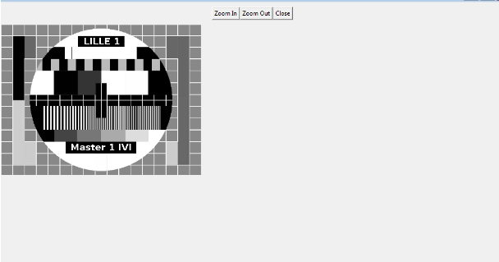

Image originale

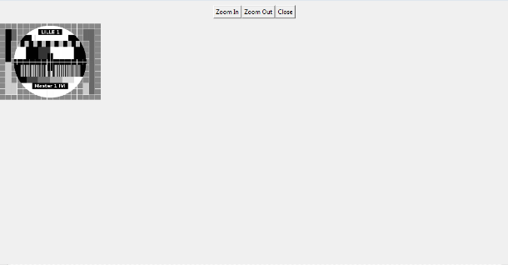

Image après un sous-échantillonnage d’ordre 2

On constate qu’après un sous-échantillonnage d’ordre 2, l’image est 2 fois plus petite.

Nous n’avons pas mis d’image de sur-échantillonnage d’ordre 2 car l’image obtenue était 2 fois plus grande que l’originale et nous n’avons pas pu l’afficher correctement sur nos machines.

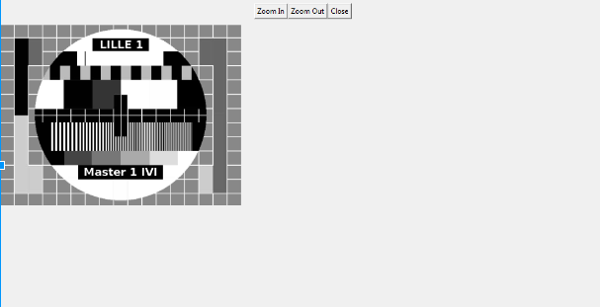

Image après un sous-échantillonnage d’ordre 2 puis un sur-échantillonnage d’ordre 2

Forcément, celle-ci est de même taille que l’image initiale. Cependant nous avons pu observer des variations sur l’image. En effet, l’image ayant un échantillonnage plus faible a perdu des informations et en la sur-échantillonnant par la suite, cette perte d’informations est répercutée sur l’image obtenue, même si celle-ci est de même taille que l’image originale.

**QUANTIFICATION**

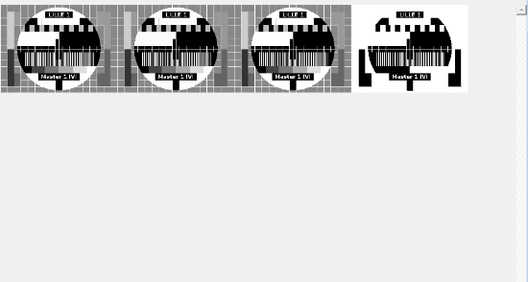

De gauche à droite : image originale puis quantifié sur 6 bits, sur 4 bits et sur 1 bit

En modifiant la quantification, on modifie le nombre de bits sur lesquels les composantes couleurs seront codées. Avec un plus petit nombre de bits attribués, l’image possède une plus petite variété de couleurs. Comme les niveaux de vert de l’image ne varient pas beaucoup, on ne constate pas une différence significative sur les images quantifiées sur 6 et 4 bits. Cependant, avec l’image quantifiée sur 1 bit, nous obtenons une image binarisée sur ses niveaux de verts.

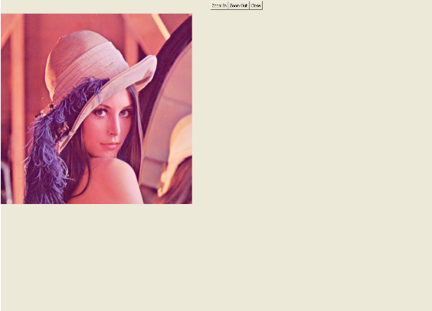

Image obtenue

Pour commencer, nous avons sous-échantillonné la composante rouge d’un facteur 2 et l’avons quantifiée sur 5 bits. Puis nous avons sous-échantillonné d’un facteur 4 la composante bleue et l’avons quantifiée sur 3 bits. Nous obtenons une image similaire à celle d’origine. Ceci est notamment dû au fait que les capteurs d’acquisitions sont disposé à la manière d’un filtre de Bayer (50% verts, 25% bleus et 25% rouges), mais aussi parce que les composantes rouges et bleus sont celles qui sont celles qui sont les moins visibles par l’œil humain. De ce fait, cela nous permet de coder ces composantes sur moins de bits et d’avoir une image prenant une place en mémoire plus petite.

**REPLIEMENT DE SPECTRE**

Le motif a une période de 100 pixels (8 répétitions sur 800 pixels) soit 0.66 pouces (2.54 cm) avec une résolution de 150 pixels/pouces.

Par conséquent, le motif a une fréquence de 0.01 cycle/pixel et de 39,37 cycle/m.

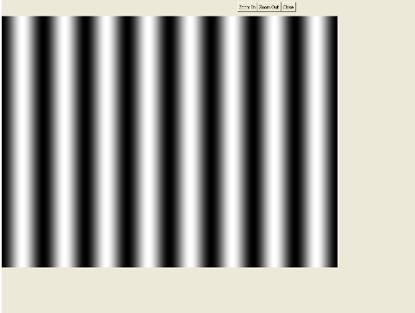

Image originale

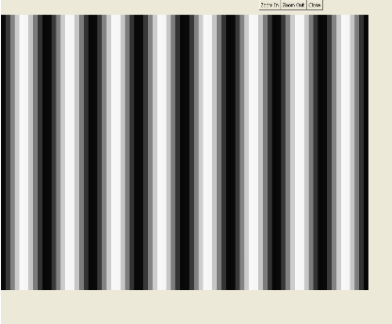

Image avec un sous-échantillonnage de facteur 10

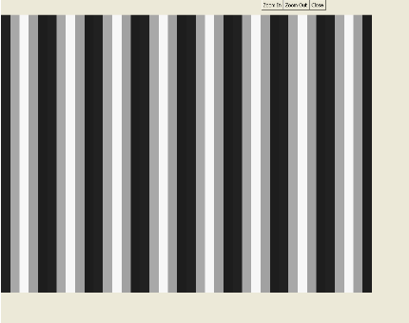

Image avec un sous-échantillonnage de facteur 20

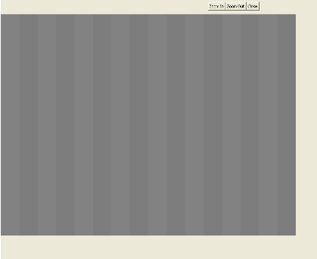

Image avec un sous-échantillonnage de facteur 50

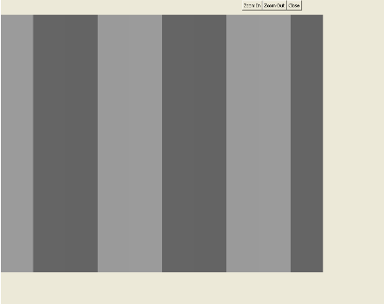

Image avec un sous-échantillonnage de facteur 75

La fréquence est sur cette image de 0.003 cycles/px

Sur chaque sous-échantillonnage, nous constatons que le nombre de niveaux de gris utilisés est réduit. Cette baisse du nombre de niveaux de gris utilisés est due à la moyenne effectuée lors du sous-échantillonnage. Et lorsque le facteur de sous-échantillonnage atteint un certain seuil, nous constatons que la période du motif diminue (et que nous avons moins de répétions dans l’image).

**CONCLUSION**

Ce TP nous a permis d’apprendre comment l’échantillonnage et la quantification joue un rôle sur l’image obtenue. En modifiant ces paramètres, nous sommes susceptibles de perdre de l’information quant à l’image, ce qui provoque une perte de qualité. Cependant, une bonne utilisation de ces 2 caractéristiques peut nous permettre d’obtenir une image compressée, avec une occupation en mémoire plus petite, mais dont la qualité est similaire à l’image originale.